日本中世英語英文学会
第27回西支部例会

日時： 2011年6月11日（土） 13:00 ～17:30

会場： 大阪商業大学
〒577-8505 大阪府東大阪市御厨栄町４丁目1番10号
電話 06（6781）0381（代）
URL http://www.daishodai.ac.jp

総会 ユニバーシティホール「蒼天」
研究発表 ユニバーシティホール「蒼天」
特別講演 ユニバーシティホール「蒼天」
懇親会 「S-terrace」 4号館１階食堂

日本中世英語英文学会西支部事務局
〒654－8585 神戸市須磨区東須磨青山2-1
神戸女子大学文学部英語英米文学科 海老久人
TEL:078-737-2448（直通）
ebi@suma.kobe-wu.ac.jp
ゆうちょ銀行・振替口座番号： 00900-0-163954
加入者名： 日本中世英語英文学会西支部
日本中世英語英文学会西支部会則

第１条（名称）本会は日本中世英語英文学会西支部（The Western Division of the Japan Society for Medieval English Studies）と称する。

第２条（目的）本会は日本中世英語英文学会の支部機関として同会と連携しつつ、支部会員の研究の促進と交流のために寄与することを目的とする。

第３条（事業）本会は第２条に定めた目的を達成するために次の事業を行う。
１．研究発表会および支部総会の開催（年1回）
２．講演会の主催および共催
３．各種情報の連絡・通知
４．その他必要と認めた事業
上記の事業を行うために支部会費を徴収する。会計年度は4月1日から翌年3月31日までとする。

第４条（会員）本会は第２条に定める目的に賛同し、会費を納入するものを会員とする。

第５条（役員）
１．本会に次の役員を置く。
支部長 1名 運営委員 5名 監査委員 1名
支部長および監査委員の任期は2年、運営委員の任期は3年とし、原則として再任は認めない。ただし、1期以上の間をおいて再任され得るものとする。
２．役員の職務
（イ）支部長は本会を代表し会務を統括する。
（ロ）支部長は運営委員会を招集してこれを主宰する。
（ハ）運営委員は本会を運営する。
（ニ）監査委員は本会の財産および事業の執行状況を監査する。
３．役員の選出
（イ）支部長は運営委員の推薦（互選を含む）により支部総会にて承認を受けるものとする。
（ロ）任期満了に伴う運営委員の補充は運営委員会の推薦によるものとする。
（ハ）監査委員は運営委員の推薦により総会にて承認を受けるものとする。
（ニ）支部長が運営委員の中から選ばれた場合はその運営委員の補充を行うものとする。

第６条（会則の改正）本会則の変更は運営委員会が発議し、支部総会で決定する。
付則 本支部会則は2001年6月17日から施行する。

細則
（１）第５条１項に定める運営委員の構成にあたっては分野および地域性を考慮する。
（２）第５条１項に定める運営委員は半数改選（2名もしくは3名）を原則とする。
（３）在外研究その他の事由で支部長、運営委員、監査委員に欠員が生じた場合は、第５条
第３項の規定に準じて補充する。
（４）第４条に定める会費は年額2,000円とする。
修正細則：一般2,000円の他に、非常勤講師・退職者・学生・大学院生1,000円、70歳以上で一般会員として20年以上経過した方の終身会費10,000円の制度を設ける。
付則 本細則は2001年6月17日から、本修正細則は2009年6月14日から施行する。

2011年度西支部事務局
支 部 長：海老久人
運営委員：秋篠憲一、浅香佳子、大野英志、笹本長敬、松沢絵里
監査委員：吉村耕治
日本中世英語英文学会
第27回西支部例会プログラム
I 受付 （12 :00～13：00） （ユニバーシティホール「蒼天」）

II 開会式および西支部総会（13：00～13：40）（ユニバーシティホール「蒼天」）
司会 松澤絵里（大阪芸術大学短期大学部教授）
〔開会式〕
日本中世英語英文学会会長挨拶 小倉美知子（千葉大学教授）
開催校挨拶 片山隆男（大阪商業大学副学長）
日本中世英語英文学会事務局報告 唐澤一友（駒澤大学教授）
〔西支部総会〕
事務局報告 海老久人（神戸女子大学教授）
会計報告 吉村耕治（関西外国語大学教授）
会計監査報告 海老久人（神戸女子大学教授）

III 研究発表 （13：40～15：55） （ユニバーシティホール「蒼天」）
- Amor Perfetto について―Il FilostratoとTroilus and Criseydeを中心に―
西村政人（豊橋技術科学大学教授）
司会 大野英志（倉敷芸術科学大学准教授）

- Ancrene Wisse 九つの写本における告解の効力に関するtheological conflict の表れ 井野崎千代子（近畿大学・大阪産業大学、非常勤講師）
司会 和田葉子（関西大学教授）

- Pearlおよび日本仏教における死後の幼児の運命について
多ヶ谷有子（関東学院大学教授）
司会 秋篠憲一（同志社大学教授）

＜休憩＞

IV 特別講演 （16：25～17：25） （ユニバーシティホール「蒼天」）
「C.S. ルイス と J.R.トールキンの世界――詩と史の世界」
朝倉文市（ノートルダム清心女子大学名誉教授）
司会 笹本長敬（大阪商業大学教授）

V 閉会の辞（17:25～17:30） 吉村耕治（関西外国語大学教授）

VI 懇親会（17:40～19:40） （「S-terrace」4号館１階食堂）会費4，000円
研究発表1: 要旨

Amor Perfetto について ―Il FilostratoとTroilus and Criseydeを中心に―
西村 政人（豊橋技術科学大学）

ボッカッチョの作品Il Filsotratoを読んでいると、次の表現に出会った。
o isperanza sola di colui
che t'ama più che sé d'amor perfetto, (I, 4)
ここにamor perfettoという表現が使われている。発表者はこの表現を何のためらいもなく「完璧な愛」と訳して通り過ぎていた。しかし、この表現はキリスト教の考えとつながっていることを知りえた。今回の発表は以下の3点について述べたい。
Ⅰ．Amor Perfettoとは何か。そして、その重要な概念とは何か。
Ⅱ．宮廷恋愛とAmor Perfettoの関係は。
Ⅲ．この表現の痕跡がチョーサーの作品に残っているか。
発表者がこれまで得た結果の一部は、以下の通りである。
1．Amor perfetto に関する辞書の定義は、次のようになっている。
Amor nascosto e Amor perfetto, nomi volgari di una specie de Aquilegia.
（隠された愛、完全な愛はおだまきという植物の俗称。）
2．Amor perfettoは、南フランスのトルバドゥールたちの使った表現fin’amor フィナ
モールと同じもの（一部）と考える。次の記述を参考にされたい。
南フランスのトルバドゥールたちの抒情詩の中には、フィンアモール（fin’amor）と
いう言い方がたびたび出てくる。「精美の愛」とか「至純の愛」などと訳されるが、
「完璧な愛」というニュアンスも大いに含まれていよう。
（原野昇他 『芸術のトポス』岩波書店 2010 p.94）
3．Troilus and CrisedydeでチョーサーはAmor Perfettoに対応する表現を使っていない。ただ1例 a moore parfit love（Book V, 919)という表現がある。ただし、「愛人」の意味。
The Canterbury Tales にAmor Perfettoに関連する語（columbyn）が使われてい
る。

研究発表2: 要旨

Ancrene Wisse 九つの写本における告解の効力に関するtheological conflict の表れ
井野崎千代子（近畿大学・大阪産業大学、非常勤講師）

Ancrene Wisse 第５章は、告解の持つ力と告解をする際の１６の条件を記載し、後のChaucer, Canterbury Tales, Parson’s Taleへと続く、English vernacularにおける最古の confessional literature (Savage & Watson 1991)とされる明確な要素を備えている。章の９割以上を占めて説明される告解の条件の数は、第４ラテラノ公会議以降、そうした指南書全般において一旦増えるものの実用的必然性から再び縮小していくのだが、その変数からAWの製作時期が推定できるほど、それは広範囲に共通した現象であった(Millett 1999)。
一方の告解の持つ力については、章の初めに手短に６つの項目に分けて紹介されているが、Corpus MSについてみると、誘惑に関する第４章と、第５章の終わりの計２箇所に、その効力についての記述と相矛盾する記述がある。このようなtheological conflict は、第５章の大半を占める告解の条件を述べる際にも見られるものだが (Millett 1999.212)、他のAW写本においてこのtheological conflict はどのように表出しているのであろうか。七つの秘蹟の一つ、許しと和解の秘蹟の教義の揺れの表れを、AW九つの写本にて比較し、先行研究を踏まえながら整理したい。また可能であれば、AWの下地となったDe Institutione Inclusarum にかかる叙述が見られるのかどうか調べたい。

研究発表3: 要旨

Pearlおよび日本仏教における死後の幼児の運命について
多ヶ谷有子（関東学院大学教授）

幼い愛し児を失った宝石商の癒されない魂が、天上の娘との対話と彼女の魂の憩う天上界の様子を通して、娘の死を受容し、魂を主にまかせることによって安らぎに落ちつく過程を描くPearlの一つの問題は、幼児の死後の行方である。宝石商は、現世においては天に宝を積むことなく逝った娘が天で高い地位にあることが信じられなかった。ながらくカトリックでは、洗礼を受けずに亡くなった幼児は、地獄へも天国へも煉獄にも送られることなく、縁辺のリンボに留まるとされていた。従って、洗礼を受けたとしても徳を積まずに夭逝した子供魂の行方は、宝石商ならずとも心にかかる。夭逝したPearlの天国と宝石商の認識の違いは、どこにあるのであろうか。
仏教が入ってからの日本では、賽の河原和讃にもあるように、幼児は死ぬと地獄へも極楽へも行けず、賽の河原に留め置かれるということになっている。あるいは、平安時代には七才未満の幼児は葬礼を行うことが禁ぜられていた。宝石商の嘆きをみるまでもなく、幼児の死は切ないものである。それほどいとおしい幼児であるのに、なぜその死とその後については、これほど過酷な運命を与えるのであろうか。我が子をいとおしむ心は真であるのに、なぜ夭逝した子供の魂の行方は不幸せに見えるのであろうか。このことについては、キリスト教についても日本仏教についても同様の不審を覚えるのは、宝石商と同じ凡人の認識の不明なのであろうか。
最近、カトリック教会は教義に微修正を施し、洗礼を受けずに亡くなった幼児の救いの可能性について、公式の発表を行った。これは、教義の変更なのであろうか。それともPearlが宝石商に示したように、神のみ旨と現世の人びとの認識の違いが明らかにされたのであろうか。本発表では、上記が提起する問題について考察したい。つまり、幼児の死、洗礼を受けずに亡くなった幼児の死後の運命を人々はどのように考えていたのであろうか。日本において、幼児の死はどのように考えられ扱われていたのであろうか。両者の思考にはどのような相違があるのだろうか、ということである。
本発表は、キリスト教の煉獄と日本の仏教の地獄にはいずれも期限があって、永遠ではないという考察の延長上にあるものである。洗礼を受けずに亡くなった幼児が赴くとされるリンボは永遠ではない仮の宿りである。賽の河原にとめおかれた子供たちは地蔵菩薩によって救われる。地蔵菩薩は地獄の燃え盛る火からも罪びとを救う。平安期に埋葬されることなく打ち捨てられた幼児は、仏教の「あの世」に行くことなく、現世に戻ってくると信ぜられたとされる。
幼児の死後の運命の考察は、幼児をいかに弔うかの問題、現代でも行われる水子供養との関係など、現実と無関係なものではない。煉獄との関係でも、学問的テーマとして興味深いだけでなく、現実の法的問題もからんでいる。本考察は、そのほんの入口である。

特別講演
演題：C.S. ルイス と J.R.トールキンの世界――詩と史の世界

講演者
朝倉文市
（ノートルダム清心女子大学名誉教授）

司会
笹本長敬
（大阪商業大学教授）

キャンパス・マップ
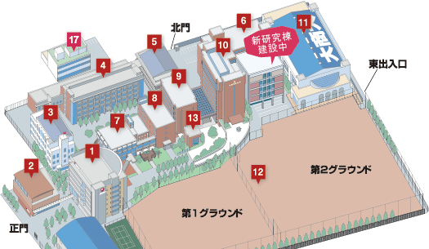
１．Ｕ－メディアセンターGATEWAY（図書館）、 ２．ユニバーシティホール
蒼天、 ３．谷岡記念館、 ４．4号館、 ５．5号館、 ６．6号館、 ７．Re/
Ra/Ku. ８．研究棟、 ９．9号館、 １０．本館、 １１．総合体育館、
１２．グラウンド、 １３．喫茶棟

周辺マップ
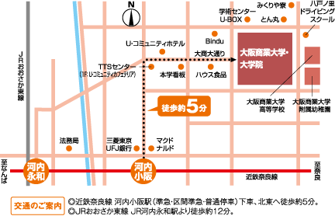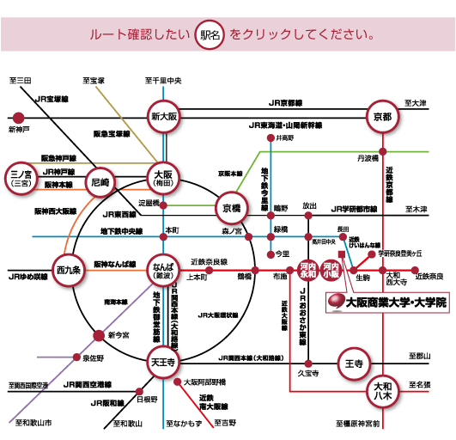
各交通機関所要時間：
JR新大阪駅より地下鉄新大阪（御堂筋線、約15分）難波駅（乗り換え）近鉄難波駅より（近鉄奈良線準急＊か普通乗車、約15分）河内小阪駅下車（徒歩約5分）大阪商業大学
JR天王寺駅より（環状線内回り、約6分）鶴橋駅（乗り換え）近鉄鶴橋駅より（近鉄奈良線準急＊か普通乗車、約8分）河内小阪駅下車（徒歩約5分）大阪商業大学
JR大阪駅より（環状線外回り、約15分）鶴橋駅（乗り換え）近鉄鶴橋駅より（近鉄奈良線準急＊か普通乗車、約8分）河内小阪駅下車（徒歩約5分）

大阪商業大学近鉄難波駅より（近鉄奈良線準急＊か普通乗車、約15分）河内小阪駅下車（徒歩約5分）大阪商業大学
＊区間準急も乗車可、河内小阪駅に停車。

